Профилактическое мероприятие «Мы за здоровый образ жизни» в школе с. Махалино

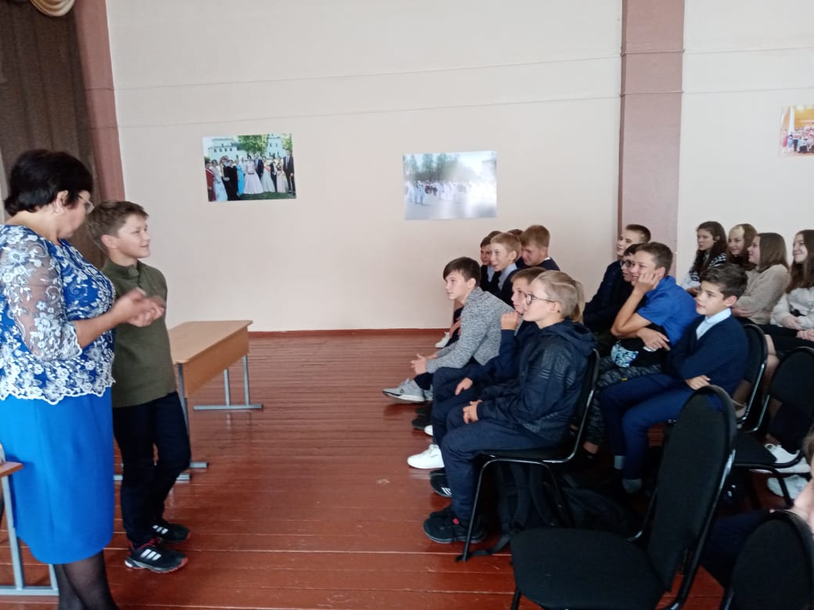
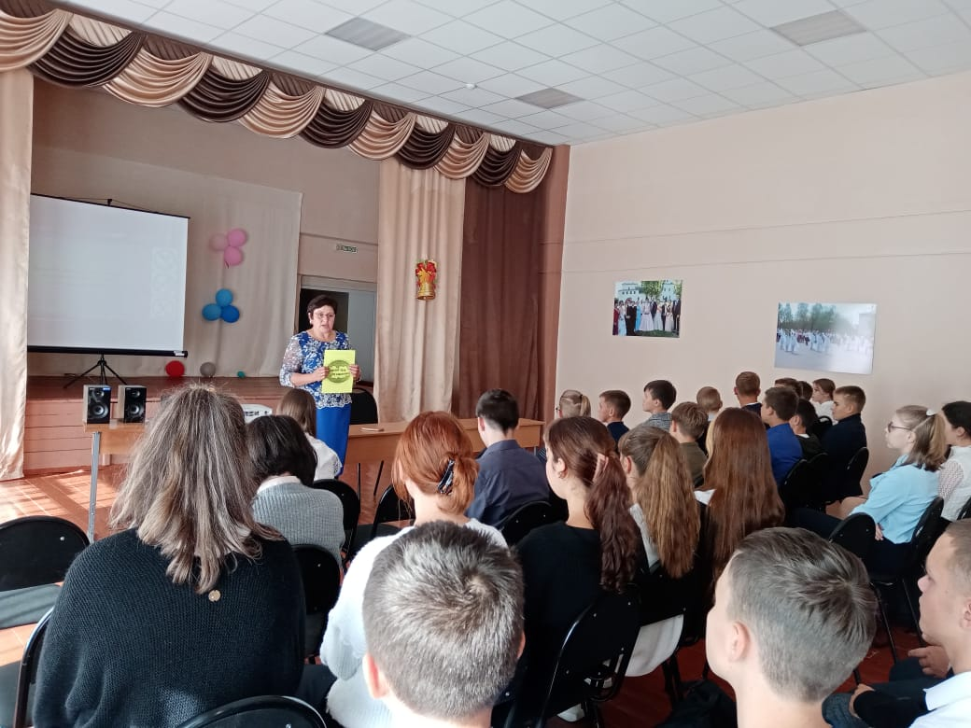
В рамках областной антинаркотической акции "Сурский край - без наркотиков!", для учащихся 7-х классов было проведено профилактическое мероприятие с элементами тренинга «Мы за здоровый образ жизни!» социальным педагогом школы Кашаевой Г.Ф. В ходе мероприятия был продемонстрирован видеоролик «Вредные привычки». После просмотра ребята обсудили о негативном влияние табакокурения, алкоголизма, наркомании на подростковый организм, привели множество примеров ведения здорового образа жизни.
